**ЛАБОРАТОРНАЯ РАБОТА №15. Оценка изменения показателей качества регулирования ЛСАР при изменении одного параметра объекта на ±5%, ±20%, ±50%.**

Изменим коэффициент Ку1=9.8:

1. -5% -> Ку1=9.31

Построение переходной характеристики:

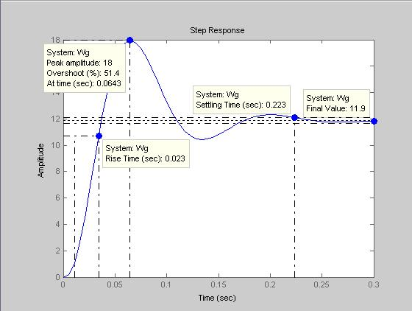

Рис.23 Переходная характеристика ЛСАР

Определим показатели качества:

1. Характер процесса: колебательный
2. Время регулирования: 
3. Длительность фронта: 
4. Установившееся значение: 
5. Перерегулирование 
6. +5% -> Ку1=10.29

Построение переходной характеристики:

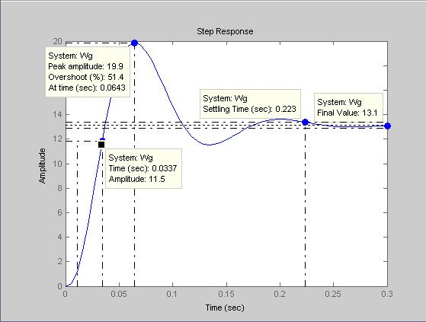

Рис.24 Переходная характеристика ЛСАР

Определим показатели качества:

1. Характер процесса: колебательный
2. Время регулирования: 
3. Длительность фронта: 
4. Установившееся значение: 
5. Перерегулирование 
6. -20% -> Ку1=7.84

Построение переходной характеристики:

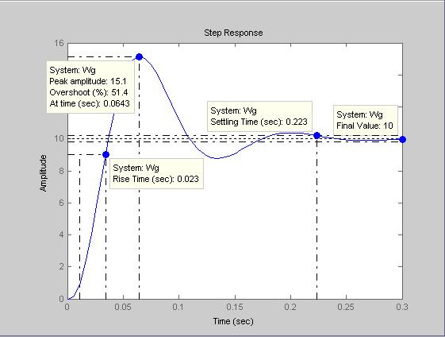

Рис.25 Переходная характеристика ЛСАР

Определим показатели качества:

1. Характер процесса: колебательный
2. Время регулирования: 
3. Длительность фронта: 
4. Установившееся значение: 
5. Перерегулирование 
6. +20% -> Ку1=11.76

Построение переходной характеристики:

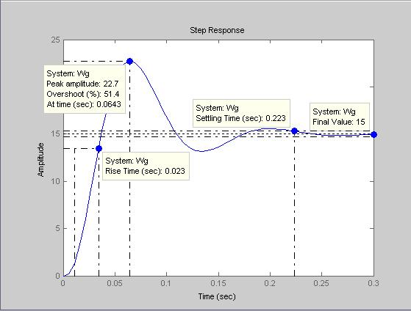

Рис.31 Переходная характеристика ЛСАР

Определим показатели качества:

1. Характер процесса: колебательный
2. Время регулирования: 
3. Длительность фронта: 
4. Установившееся значение: 
5. Перерегулирование 
6. -50% -> Ку1=4.9

Построение переходной характеристики:

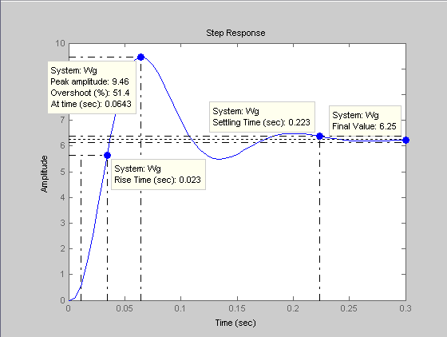

Рис.32 Переходная характеристика ЛСАР

Определим показатели качества:

1. Характер процесса: колебательный
2. Время регулирования: 
3. Длительность фронта: 
4. Установившееся значение: 
5. Перерегулирование 
6. +50% -> Ку1=14.7

Построение переходной характеристики:

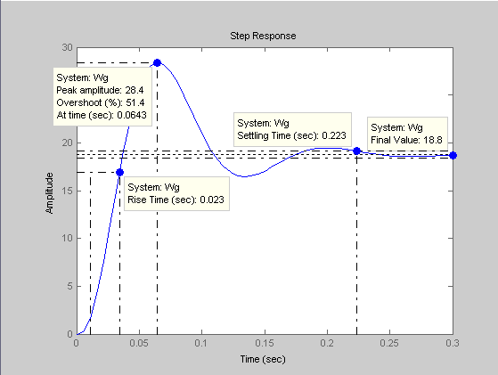

Рис.33 Переходная характеристика ЛСАР

Определим показатели качества:

1. Характер процесса: колебательный
2. Время регулирования: 
3. Длительность фронта: 
4. Установившееся значение: 
5. Перерегулирование 

|  |  |  |  |  |  |
| --- | --- | --- | --- | --- | --- |
| -5% | -20% | -50% | +5% | +20% | +50% |
| tp= 0.233 | 0.233 | 0.233 | 0.233 | 0.233 | 0.233 |
| tф= 0.023 | 0.023 | 0.023 | 0.023 | 0.023 | 0.023 |
| hуст= 11.9 | 10 | 6.25 | 13.1 | 15 | 18.8 |
| δ= 51.3% | 51% | 51.4% | 51.9% | 51.3% | 51% |

Из переходных характеристик видно, что при уменьшении параметра Ку1 установившееся значение становятся меньше, характер процесса не изменяется и остается колебательным.